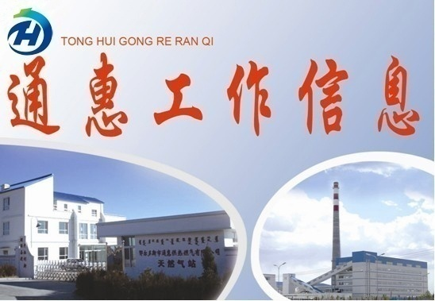 第二十一期（总第260期）
鄂尔多斯市通惠供热燃气集团有限公司 2015年7月10日

第二热源厂厂区道路与管网工程稳步推进

第二热源厂道路与管网工程自开工以来，在施工单位、监理单位的大力配合下现以初具规模，截至目前，2号路、5号路、8号路已完成路基土方填挖及碾压，5号路、7号路已完成雨水管道铺设。为了确保施工稳步推进，下一步我们要统筹安排好施工力量，进一步优化工时工序，强化施工现场管理和施工过程控制，确保工程安全、质量全程可控。
（计划经营部 郭永盛）

推进项目建设 确保正常用热

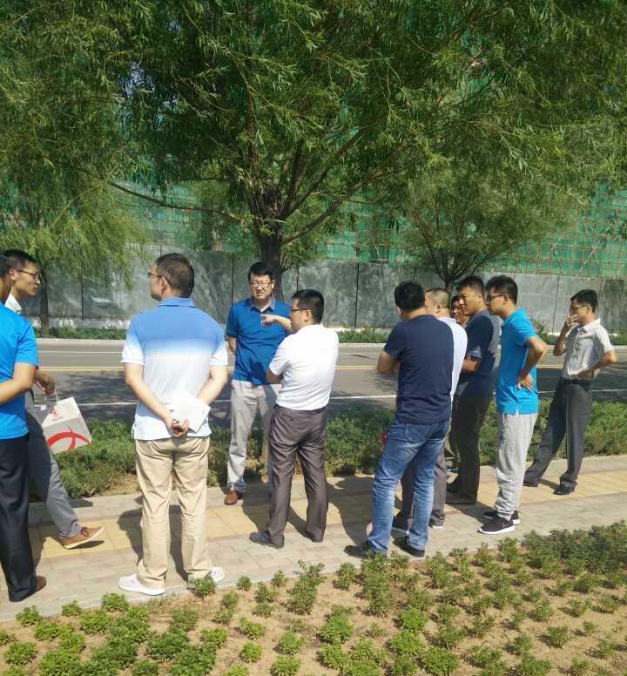
7月7日，集团公司党委副书记、副总经理赵国强及副总经理兼热力分公司经理王小亮在满世集团综合楼组织召开现场会，集团公司相关部门负责人以及满世集团项目经理参加此次会议，会议就2015-2016采暖期该项目用热、用气方案进行讨论、研究，该项目规划建设面积共计9.9万平米，2015-2016采暖期计划A座办公楼用热，面积为4.14万平米。
双方就供热燃气设计方案等现场讨论研究，根据建设方意见结合集团公司的实际情况，最终双方达成统一意见，下一步集团公司相关单位将按照方案开展设计工作并实时与建设方对接，确保该项目2015-2016采暖期正常用热。
图为各部门领导讨论供热方案
（营销分公司 张 茹）

加强宣传教育 规范安全管理

7月8日，新区安监局在通惠公司四合院会议室开展了博帕尔事故警示教育活动，新区安监局分管危化品副局长尚志罡主持了此次培训活动，通惠集团安全监察部、天然气分公司、新洁能源公司和新区各危化行业人员参加了此次培训。
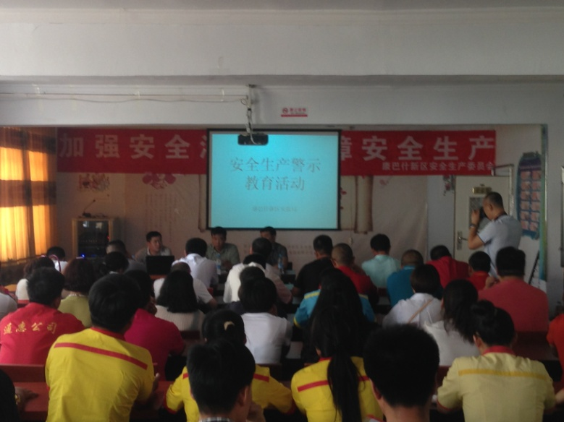
培训活动开始后尚志罡副局长就全国危化行业安全生产形势和近年发生的危化行业安全生产事故进行了通报和点评，并通报了鄂尔多斯市近年发生的各类型安全生产事故。培训活动中安监局组织观看了博帕尔事故警示片《重返危机现场》和近年全国安全事故警示教育片。1984年12月3日，位于印度博帕尔市的美国联合碳化公司农药厂发生毒气泄漏事故。据国际聚氨酯协会异氰酸酯分会提供的数据，该起事故共造成6495人死亡、12.5万人中毒、5万人终生受害。
图为安全警示教育现场
印度帕博尔事件暴露出的诸多问题都是值得深刻反思的。我们作为一个生产单位，最重要的一点就是应该始终牢记安全，只有遵循安全生产的可持续发展才是正确的发展道路！
（安全监察部 奥曦 天然气分公司 张晓莉）

集团公司各党支部组织生活会
真正红脸出汗

作为集团公司庆“七一”系列活动的一部分，7月7日-7月10日，通惠集团党委下设六个党支部相继召开2015年上半年组织生活会，真正的让党支部组织生活会开出辣味，让广大党员红红脸，出出汗。
组织生活会上，大家根据自身工作生活实际，深刻剖析自己存在的问题，进行自我批评，将自身存在问题摆到桌面上接受大家的监督与批评，同时真诚地给其他党员提出意见建议，通过批评与自我批评，实现党员之间的互帮互助，共同克服缺点，促进进步。
同时各党支部按照新区组织部要求在召开组织生活会的同时发展党员并审议各党支部2015年上半年工作开展情况。
按照集团公司党委2015年16号文件要求，组织生活会后各党支部要进行座谈，围绕集团公司转型发展、风险防范、内部管理等方面提出合理化建议，并对第一届职工代表大会提出的意见和建议进行了跟踪、剖析和总结。
（党政综合部 陈俐杉）

抄送： 康巴什新区管委会信息室
鄂尔多斯市通惠供热燃气集团有限公司 2015年7月10日

